**Средно училище**

**„ Св. Св. Кирил и Методий“ –**

**град Рудозем**

**Лекция на тема**: „*Агресията и как да се предпазим от нея*“ в V „а“ клас.

**Лектор:** *Милица Топалова* – обществен възпитател към МКБППМН-Рудозем

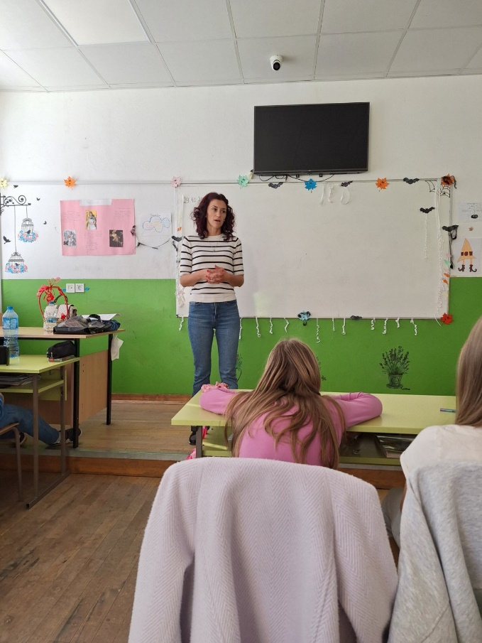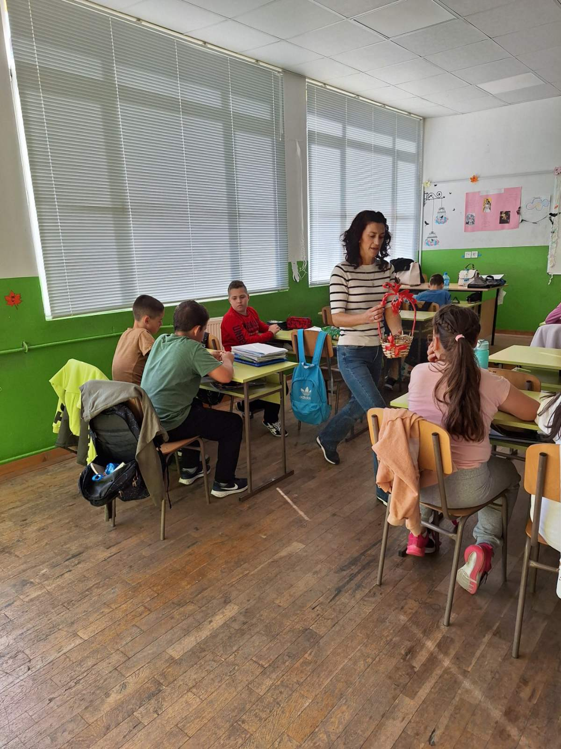

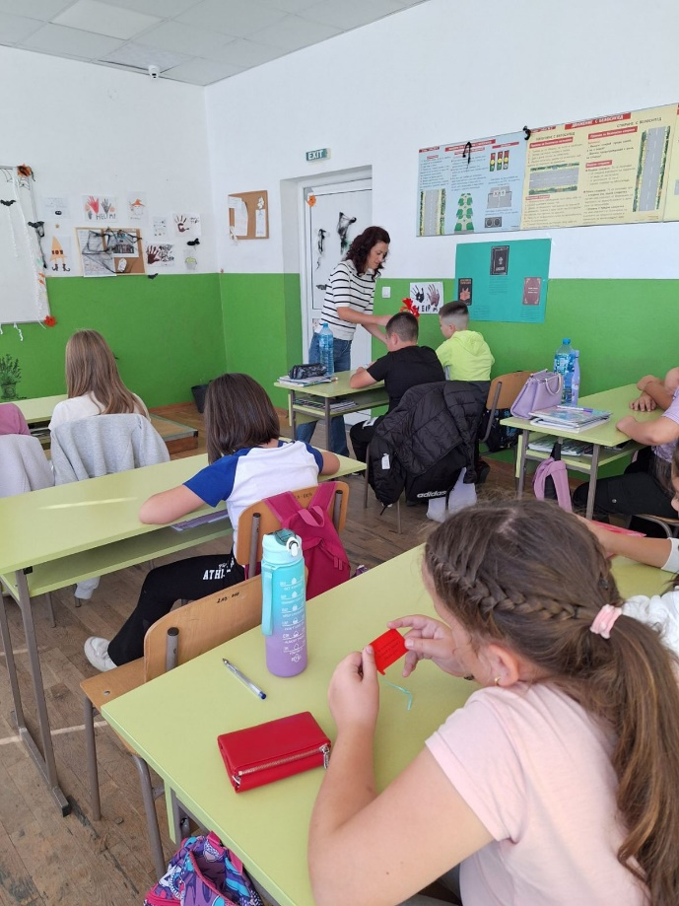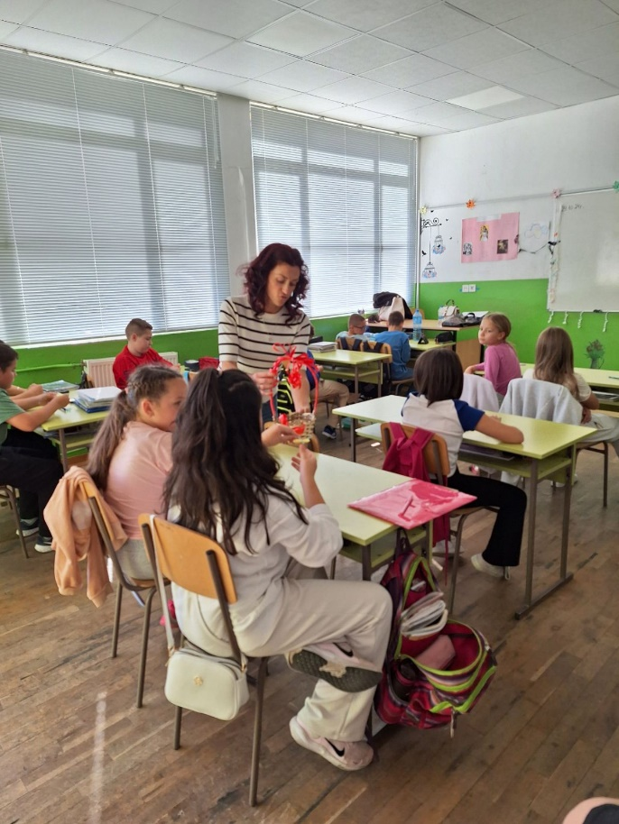

**Лекция на тема**: „*Бурята на детската агресия*“ в V „а“ клас.

**Лектор:** *Милица Топалова* – обществен възпитател към МКБППМН-Рудозем

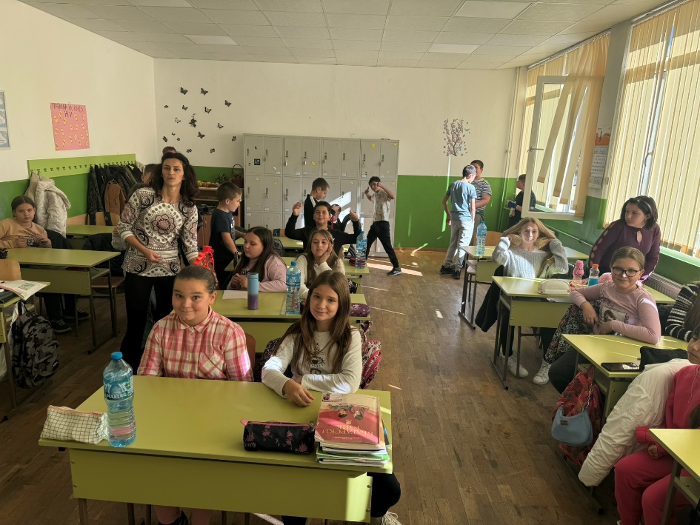

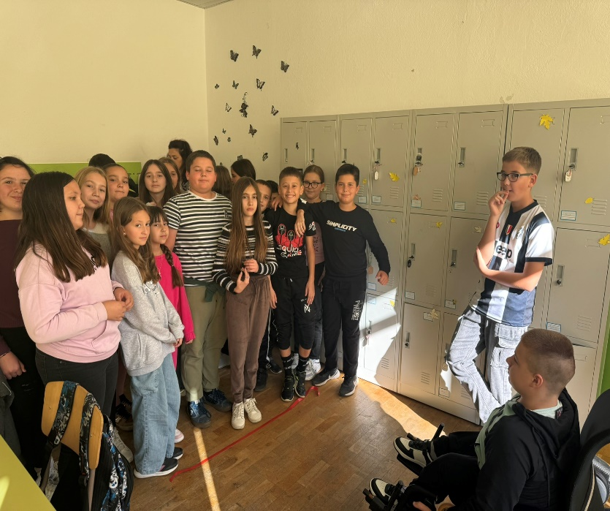

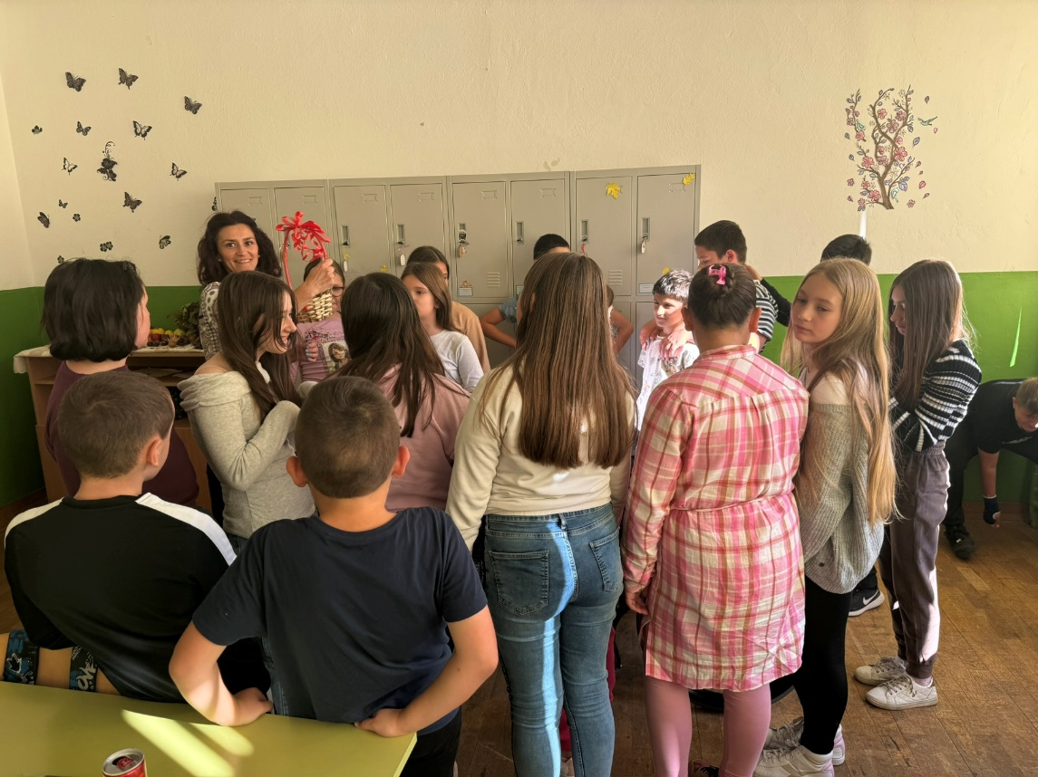

**Лекция на тема**: „*Как да общуваме, за да избегнем агресията*“ в IX „б“ клас.

**Лектор:** *Динко Уручевски* – обществен възпитател към МКБППМН-Рудозем

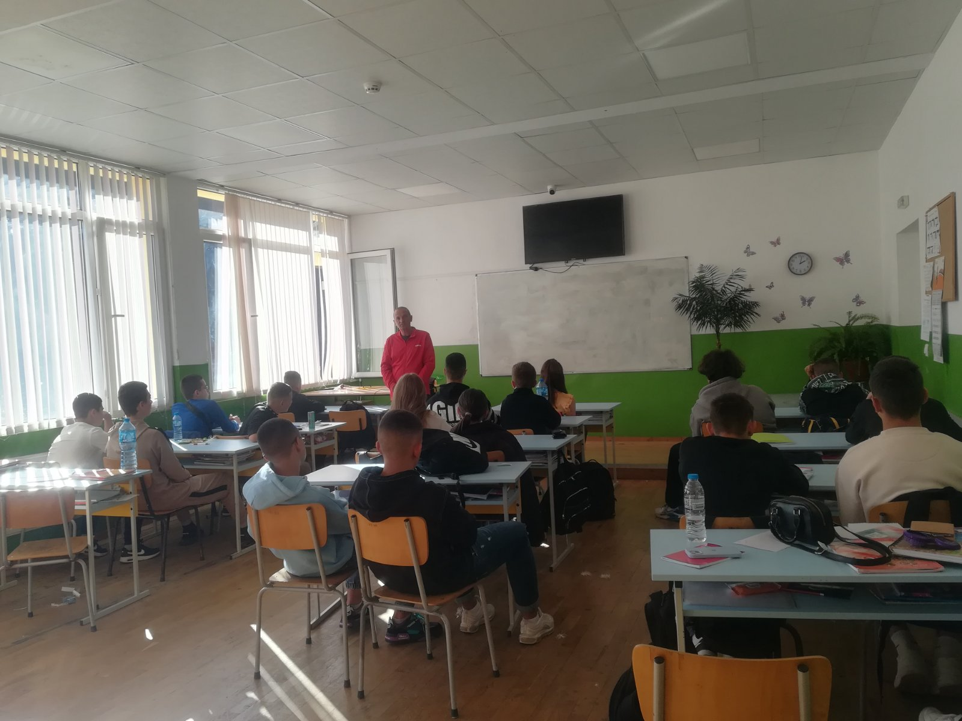

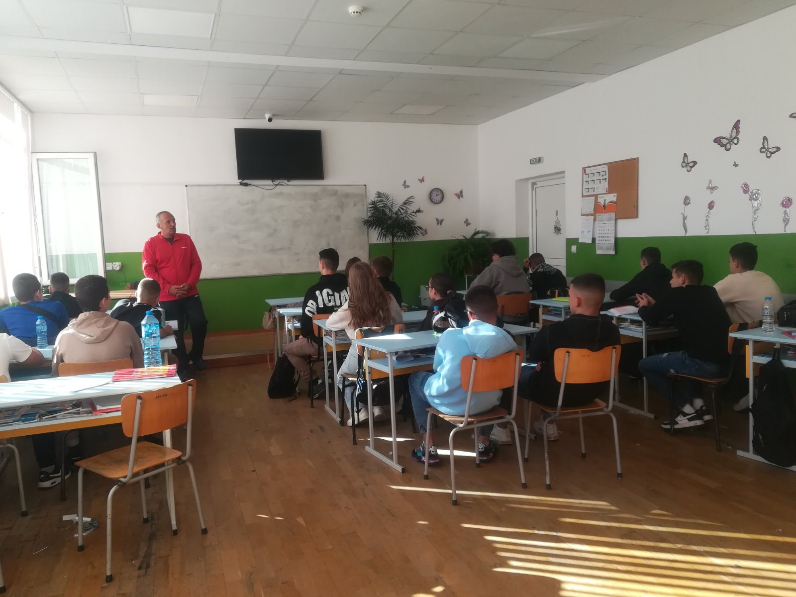

**Лекция на тема**: „*Социалните медийни платформи. Киберзащита*“ в IX „б“ клас.

**Лектор:** *Милица Топалова* – обществен възпитател към МКБППМН-Рудозем

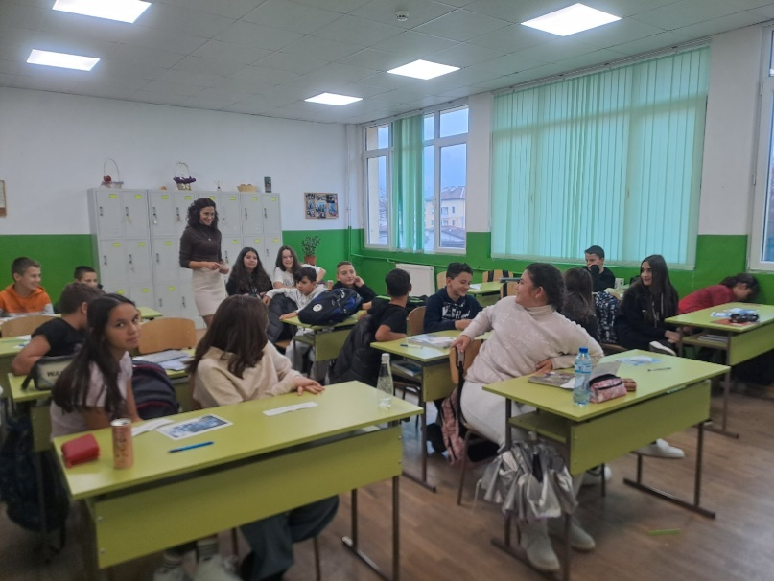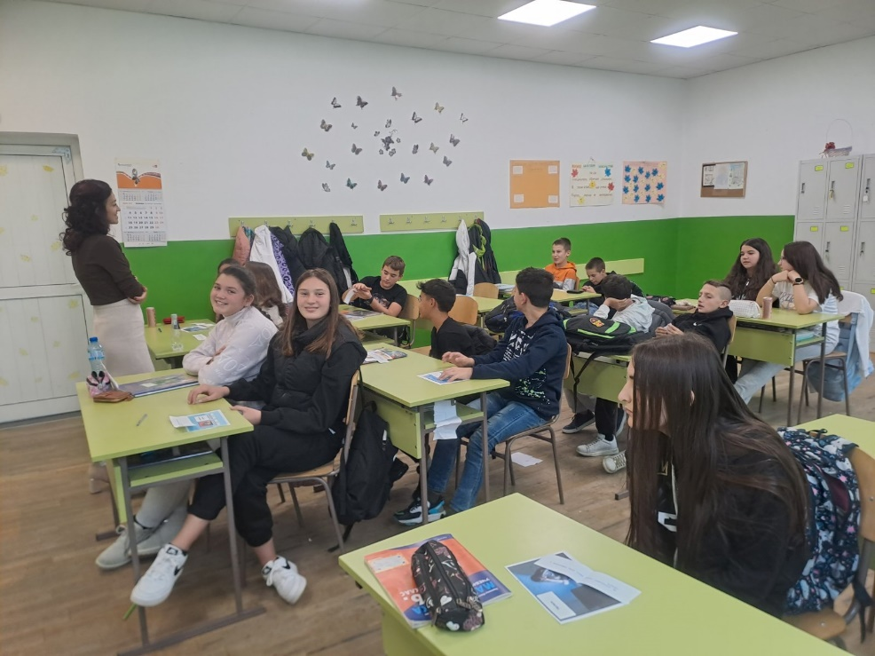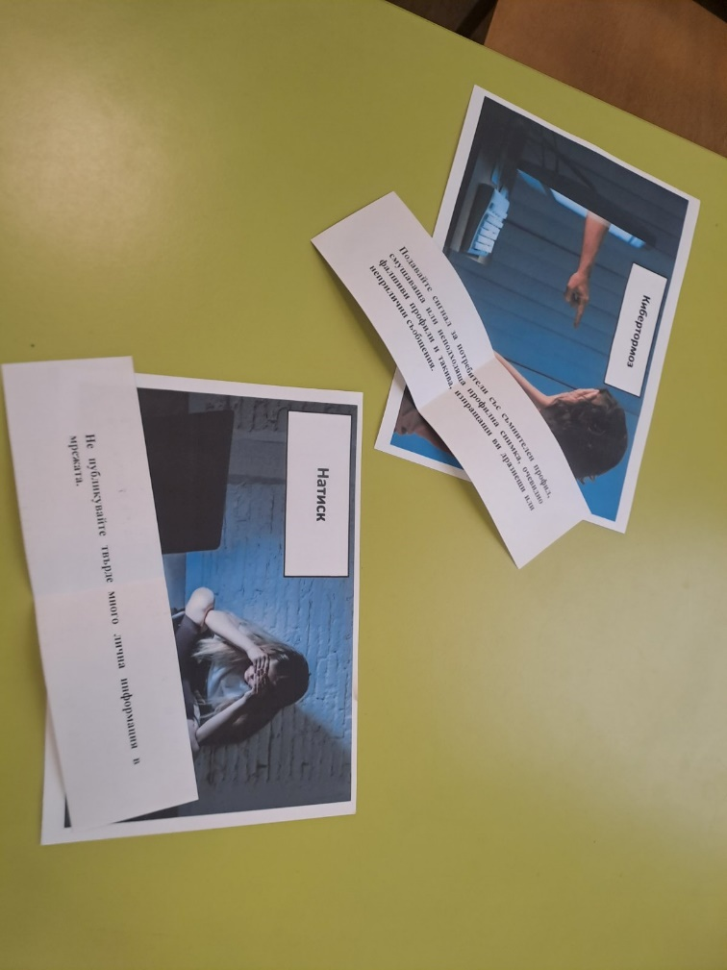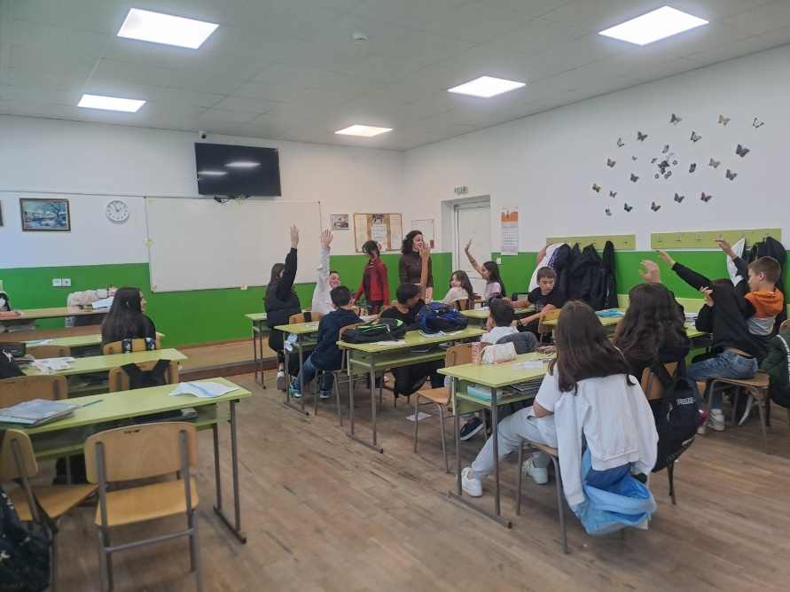

**Лекция на тема**: „*Познавам ли себе си и мога ли да разбера човека до мен*“ в VIII „а“ клас.

**Лектор:** *Динко Уручевски* – обществен възпитател към МКБППМН-Рудозем

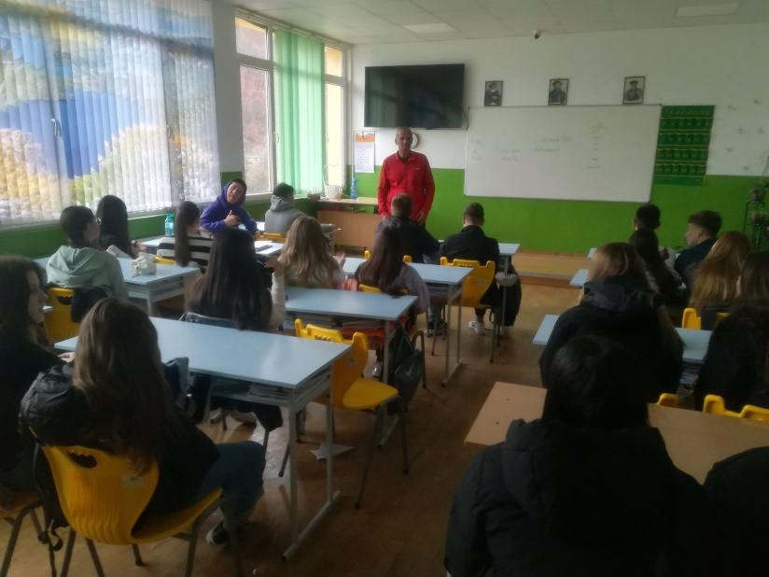

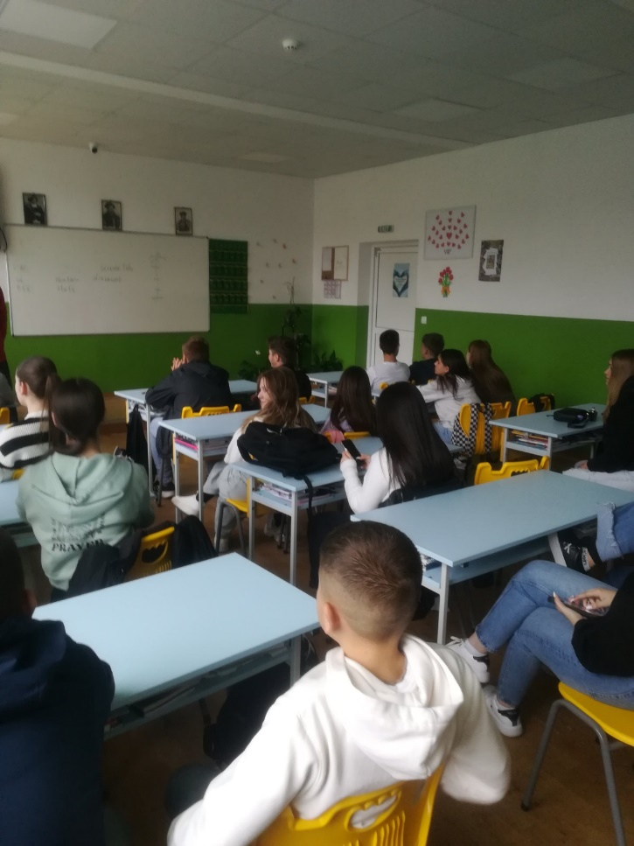

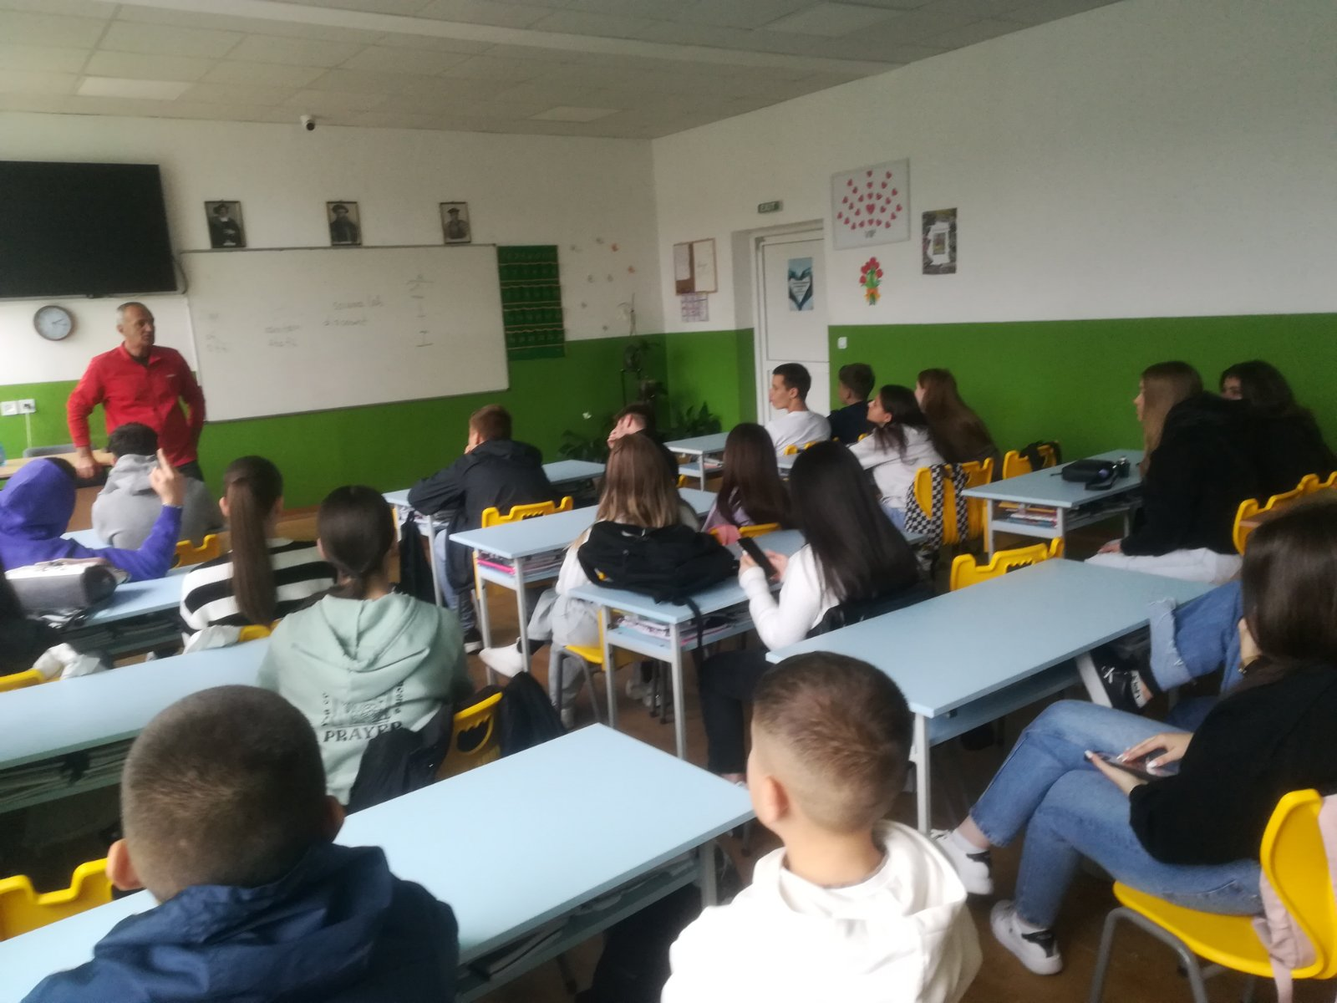

**Лекция на тема**: „*Общуване и приятелство*“ в VII „а“ клас.

**Лектор:** *Милица Топалова* – обществен възпитател към МКБППМН-Рудозем

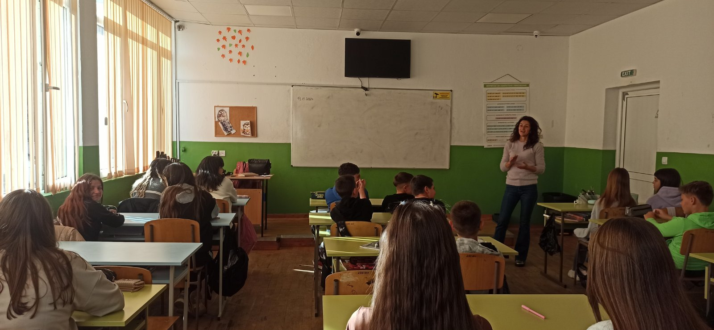

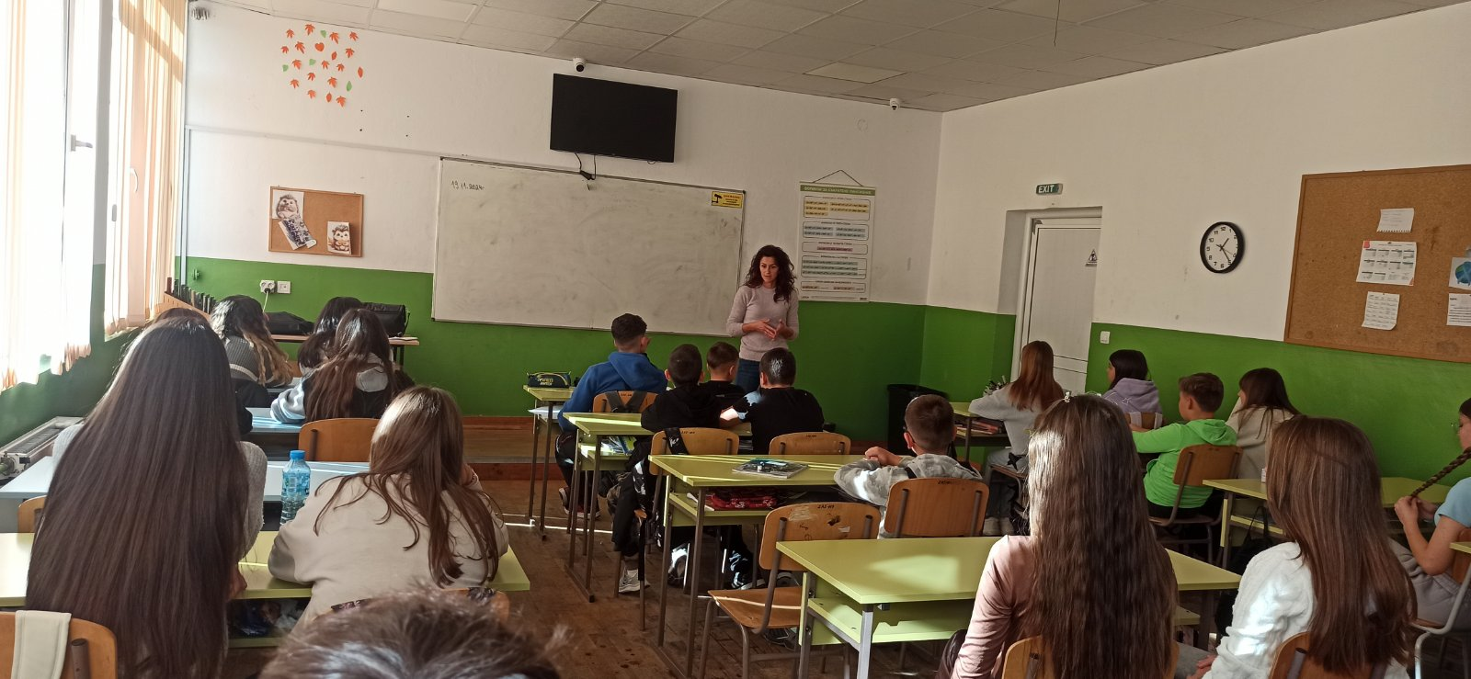

**Лекция на тема**: „*Да се усъвършенстваш като личност*“ в ХI „б“ клас.

**Лектор:** *Динко Уручевски* – обществен възпитател към МКБППМН-Рудозем

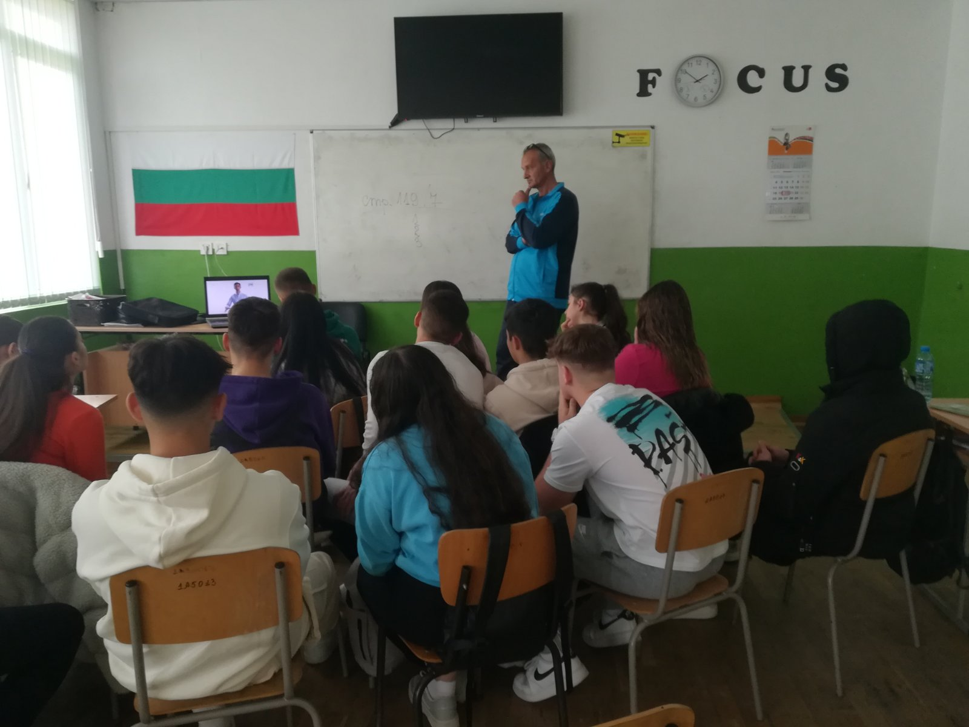

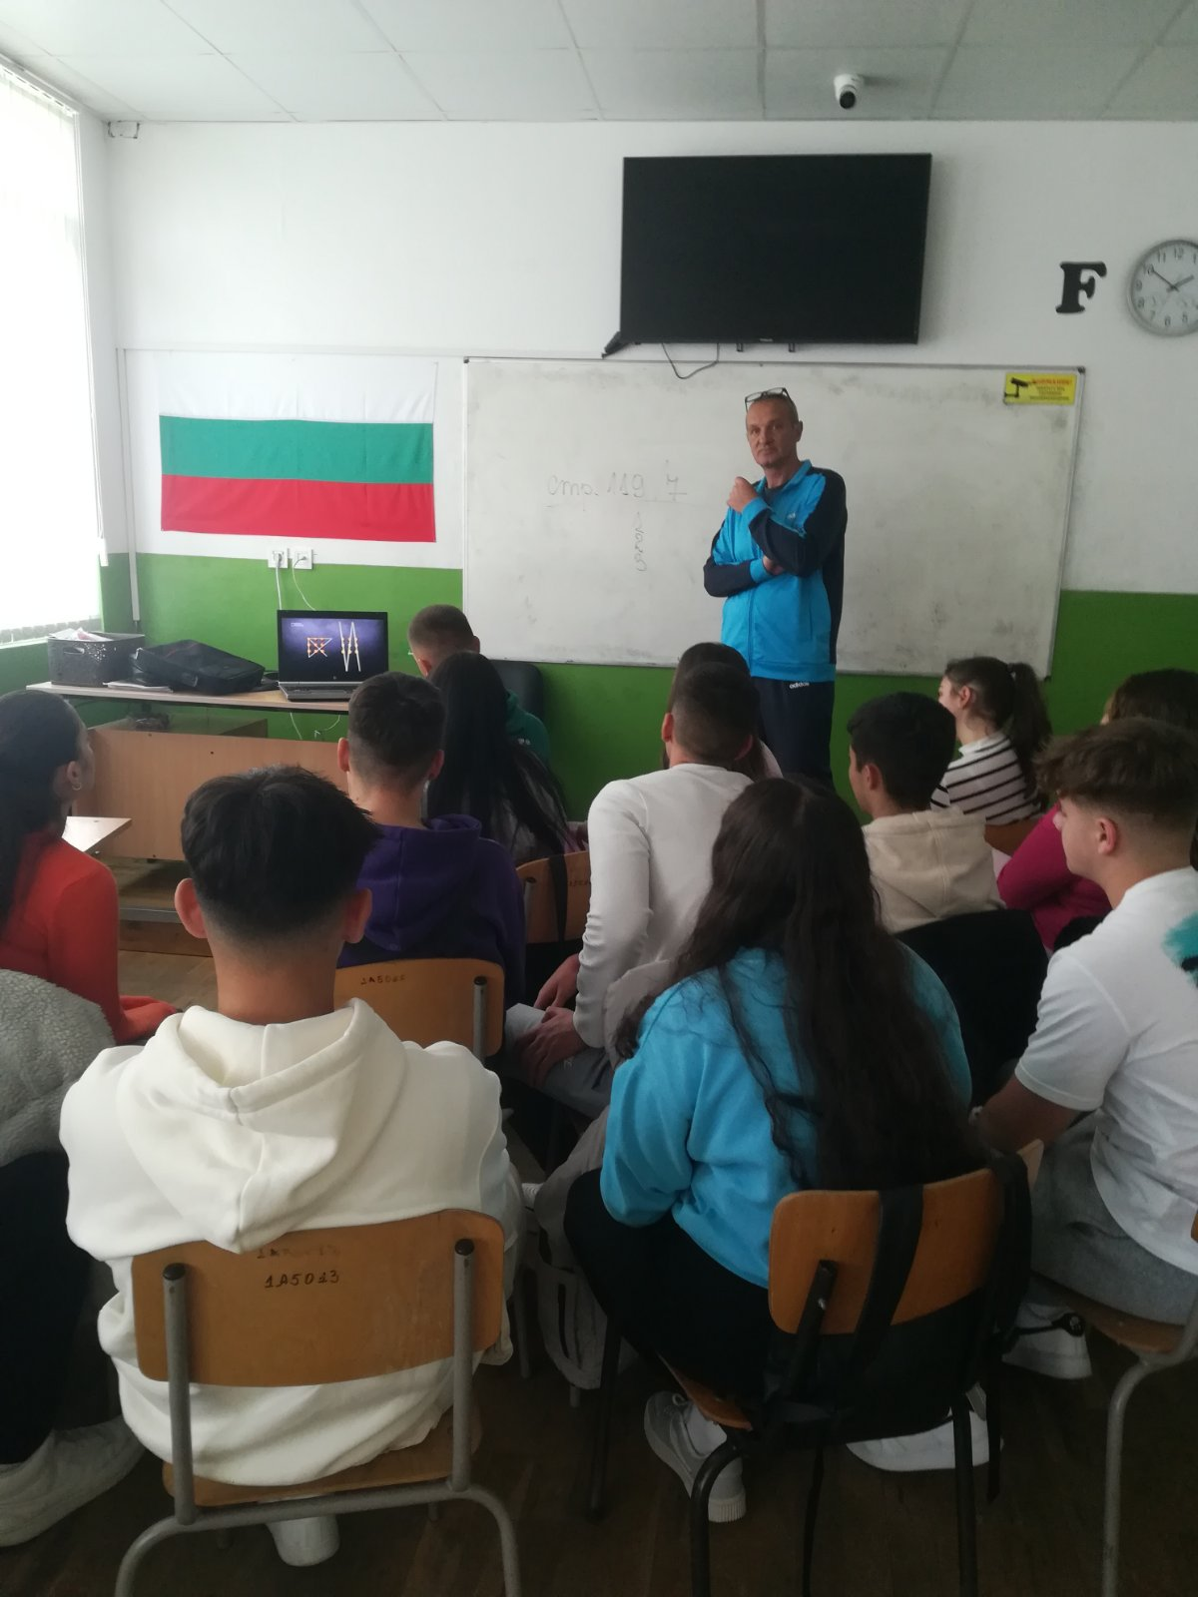

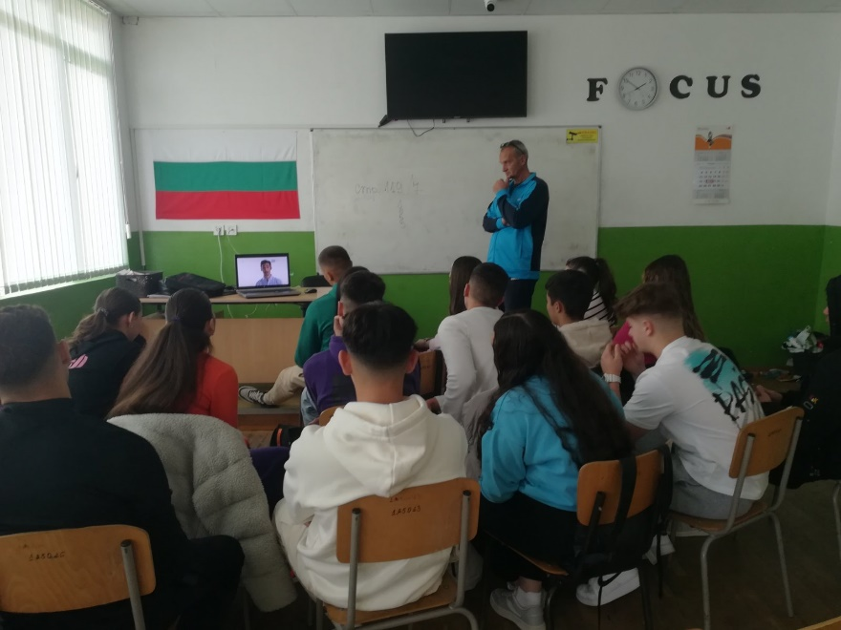

**Лекция на тема**: „*Общуване и приятелство*“ в VII „б“ клас.

**Лектор:** *Милица Топалова* – обществен възпитател към МКБППМН-Рудозем

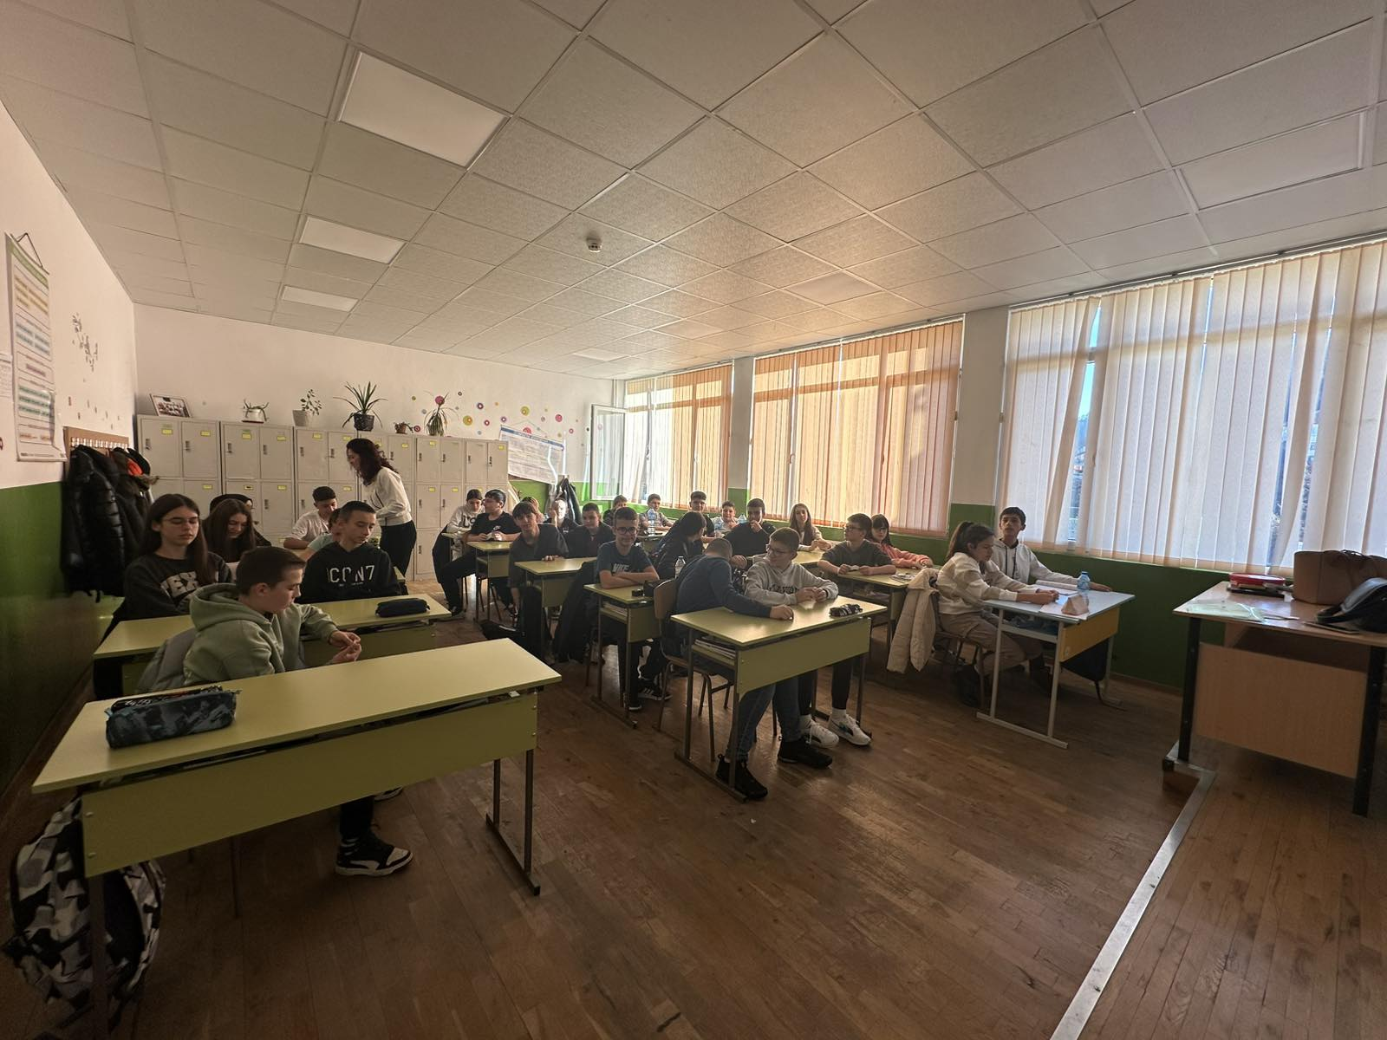

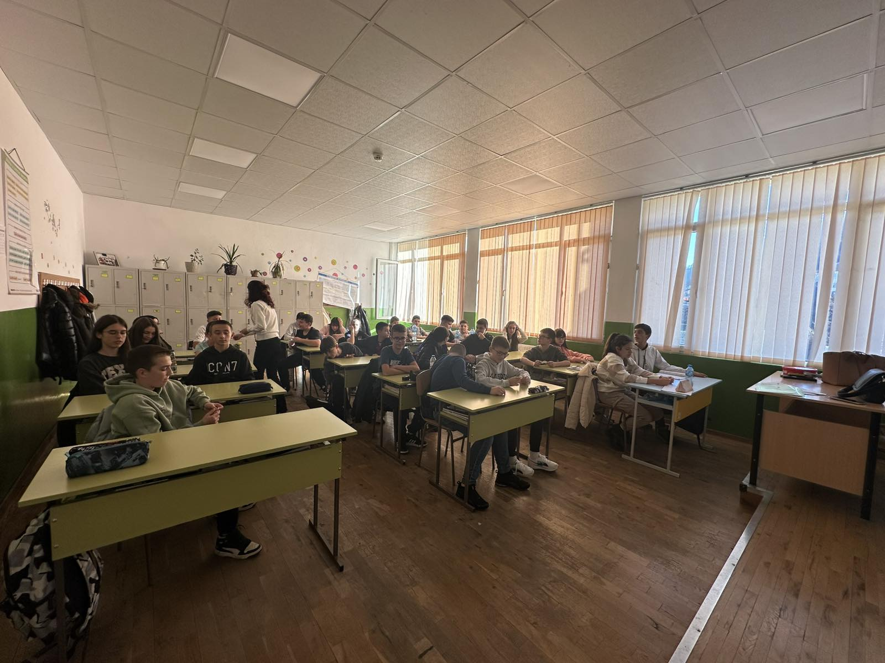

**Лекция на тема**: „*Да се усъвършенстваш като личност*“ в ХI „б“ клас.

**Лектор:** *Динко Уручевски* – обществен възпитател към МКБППМН-Рудозем

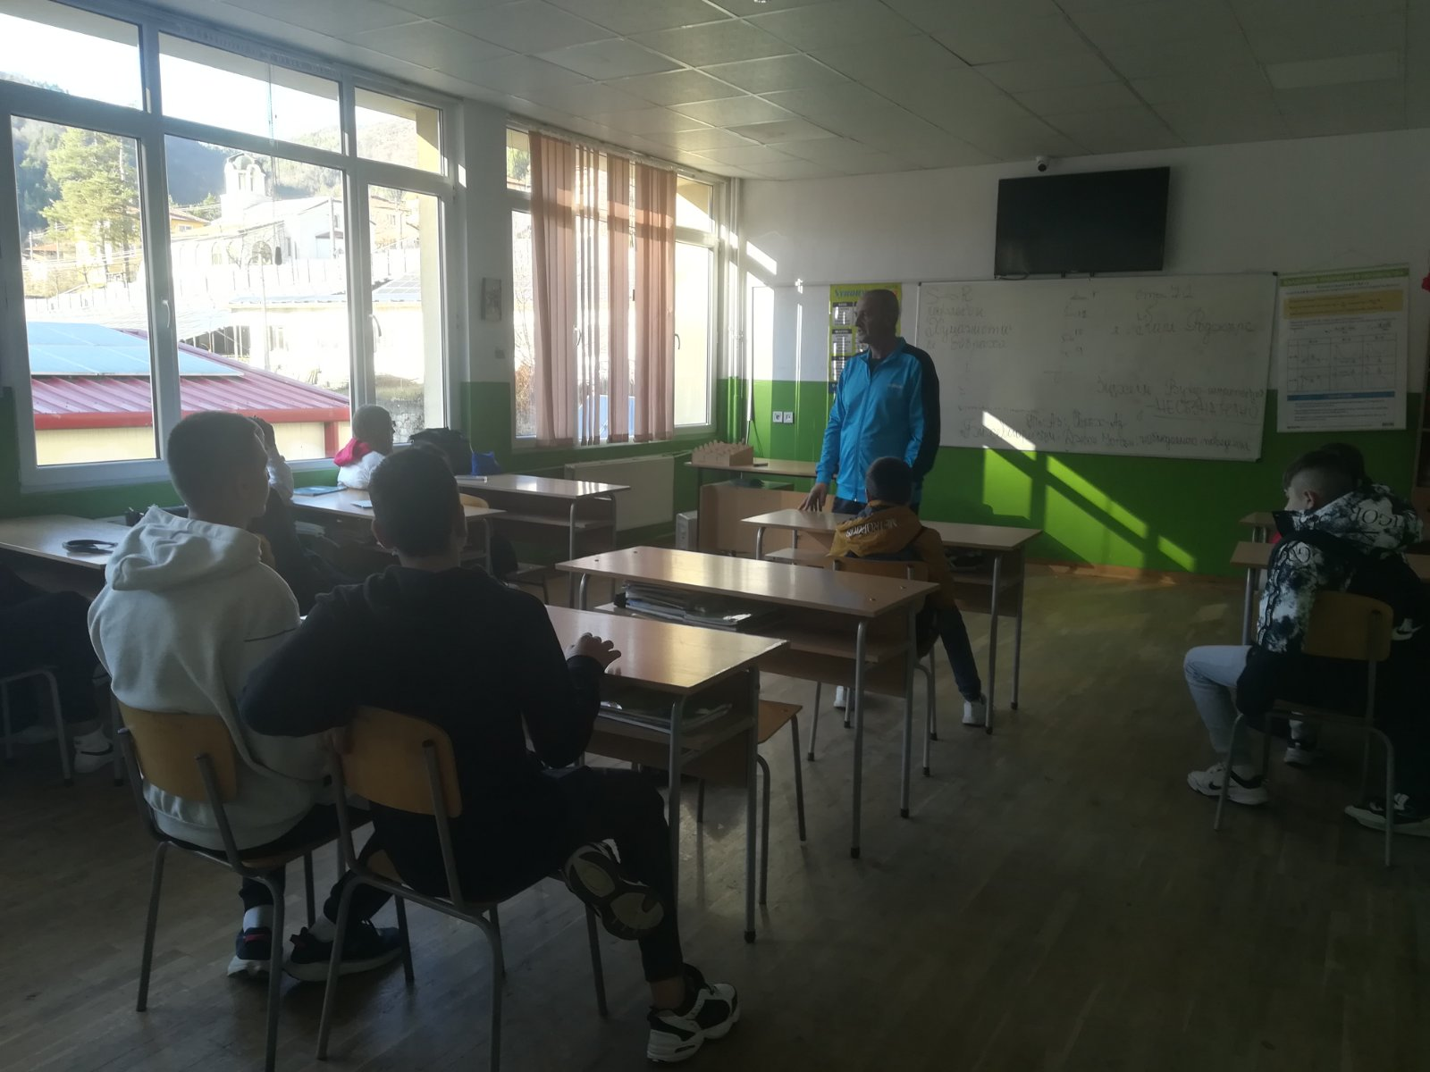

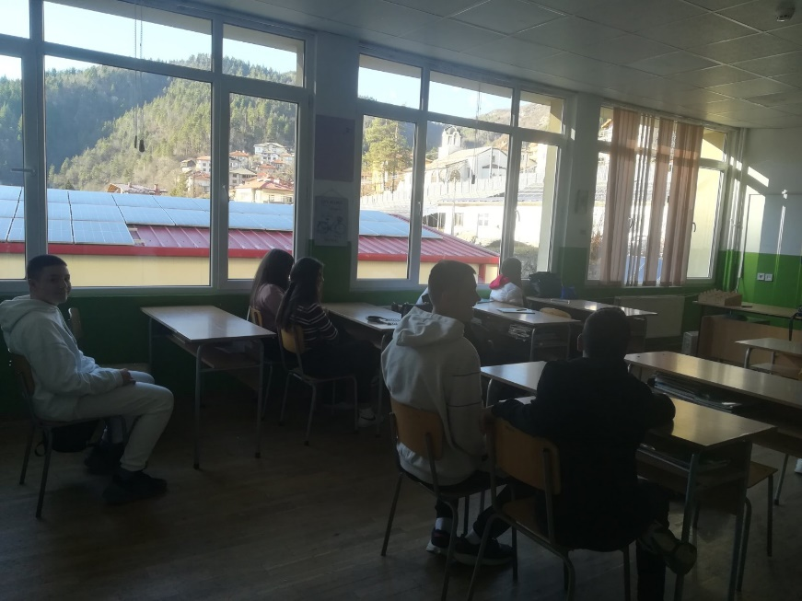

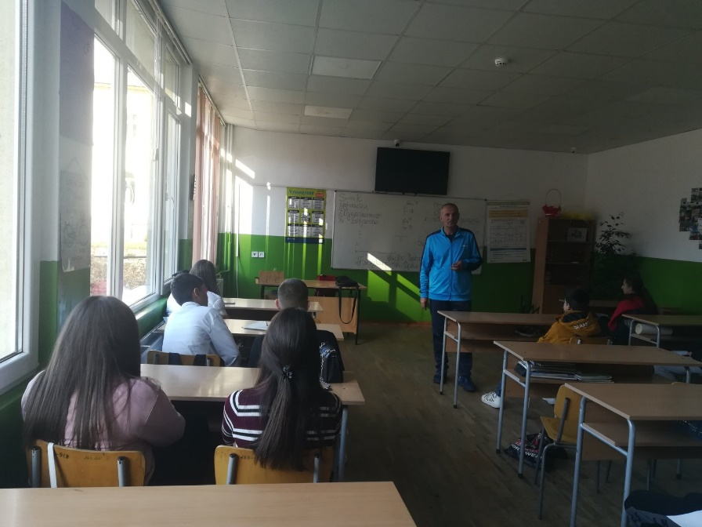

**Лекция на тема**: „*Здравето и алкохолните зависимости*“ в IХ „а“ клас.

**Лектор:** *Динко Уручевски* – обществен възпитател към МКБППМН-Рудозем

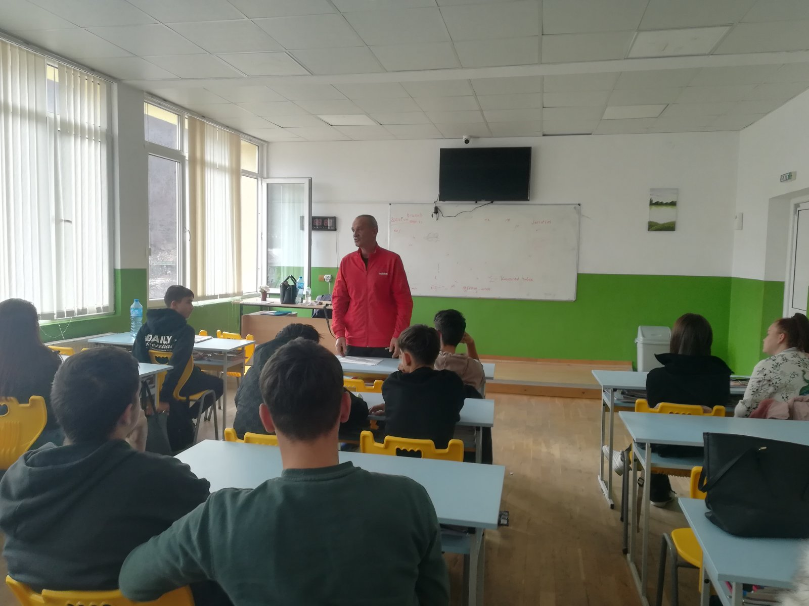

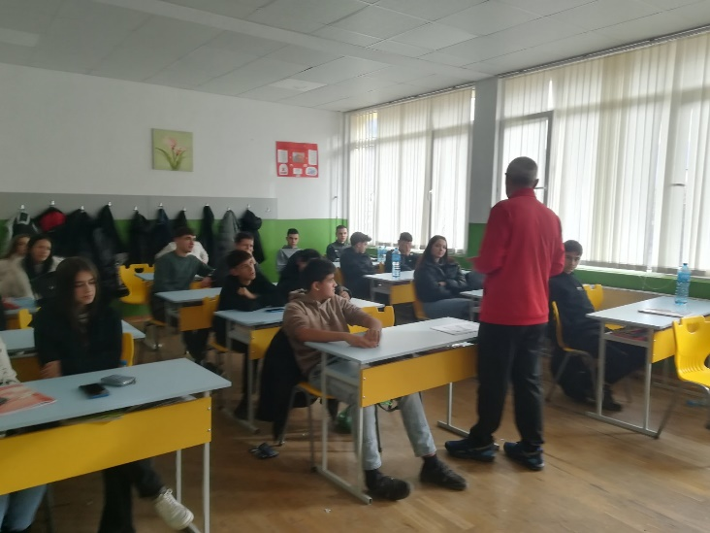

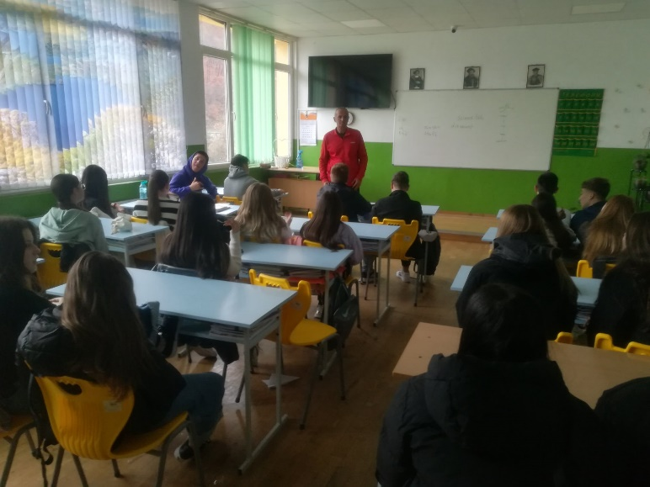

**Лекция на тема**: „*Езикът и мълчанието – равнодушие или позиция на протеста*“

в ХII „б“ клас.

**Лектор:** *Милица Топалова* – обществен възпитател към МКБППМН-Рудозем

